
ШКОЛЬНЫЕ
ВЕСТИ №5
Дата выпуска газеты: январь 2017

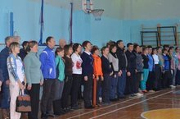
Зимняя спартакиада работников образования
25 января учителя нашей школы приняли участие в зимней спараткиаде работников образования. Учитель немецкого языка Ткаченко Любовь Георгиевна заняла 3 место по настольному теннису. Поздравляем!

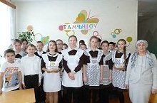
Тамчы-шоу
28 января в школе учителем татарского языка Закировой Ильсояр Шамилевной проведена игра-конкурс «Тамчы-шоу», в котором приняли участие ученики 5-11 классов. Ученики оревновались в знаниях татарского языка. Конкуры были занимательные, интересные. В итоге победила дружба!

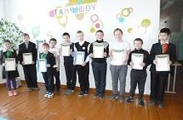
Конкурс
28 января на линейке были вручены грамоты от Агрызского лесничества победителям и призерам районного конкурса кормушек.

Школьные вести
Газета Азёвской СОШ
Главный редактор:
Новокрещенова Анна М.
Адрес: 422218, РТ, село Азёво, улица Советская, 81
Электронный адрес: azewo@mail.ru
Телефон: (85551) 3 – 77 - 22

